PENGARUH INTENSITAS PENGGUNAAN SMARTPHONE TERHADAP INTERAKSI SOSIAL DI KALANGAN SISWA JURUSAN OTOMATISASI TATA KELOLA PERKANTORAN SMK PGRI 1 PALIMANAN

SKRIPSI

Diajukan Untuk Memenuhi Persyaratan Penyusunan Skripsi
Program Strata Satu (S1) Pada Program Studi Ilmu Komunikasi
Fakultas Ilmu Sosial Dan Budaya

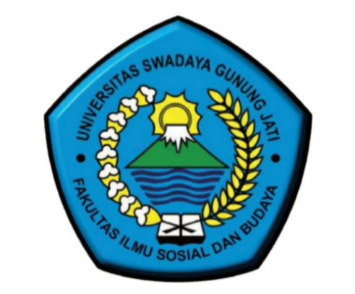

Oleh :
ADRIAN MAULANA
118100035

PROGRAM STUDI ILMU KOMUNIKASI
FAKULTAS ILMU SOSIAL DAN ILMU BUDAYA
UNIVERSITAS SWADAYA GUNUNG JATI
CIREBON
2022

